Mini moelleux aux chocolats
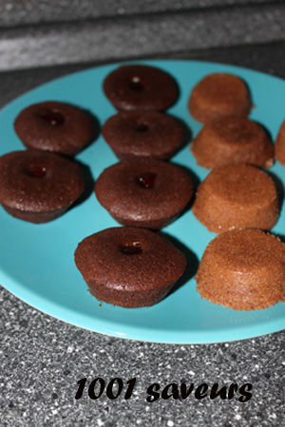
Il vous faut :
- 3 oeufs,
- 80g de farine
- 100g de sucre glace
- 100g de chocolat
- 100g de beurre
Préchauffez votre four à 180°C.
Faites fondre le beurre en morceaux avec le chocolat en morceaux (au micro ondes ou au bain marie selon vos préférences).
Dans un saladier battez les oeufs avec le sucre et la farine. Versez le beurre/chocolat fondus dans le saladier et mélangez.
Répartissez dans vos moules et faites cuire 10 à 15 min : le dessus doit être juste pris mais l'intérieur encore coulant car ils continuent à cuire en dehors du four.

http://1001saveurs.canalblog.com/

